Aleksandra Guzek, Anna Pawłowska, Klaudia Raszczyk

Filologia polska

Uniwersytet Śląski w Katowicach

**Co zwierzęta myślą o nas… – czy mądrze wykorzystujemy naszą potęgę w świecie?**

1. Poziom: liceum ogólnokształcące, klasa: 1 (poziom rozszerzony, lekcja dodatkowa)
2. Przedmiot: język polski
3. Czas realizacji: 2 jednostki lekcyjne (90 minut) – lekcja może być realizowana zdalnie
4. **Cele lekcji**
5. W zakresie wiedzy uczeń:

* zna koncepcję na temat człowieka i zwierzęcia w świecie, zaproponowaną przez V.E. Frankla i R. Descartes’a;
* wie, na czym polega renesansowe myślenie antropocentryczne;
* zna definicję i wyznaczniki językowego obrazu świata w koncepcji J. Bartmińskiego;
* zna problematykę omawianych utworów literackich: *Wdzięczność małej myszki , Kto jest najpotężniejszy na świecie? Baśń z Madagaskaru*;
* wie, na czym polega relacja zwierząt w przyrodzie na podstawie utworu *Wdzięczność małej myszki*;
* wie, jaka wizja stosunku zwierząt do człowieka pojawia się w utworze *Wdzięczność małej myszki*;
* wie, jaka wizja wolności i rozumu człowieka pojawia się w utworze *Wdzięczność małej myszki*;
* zna zasady panujące w życiu zwierząt na przykładzie baśni *Kto jest najpotężniejszy na świecie? Baśń z Madagaskaru;*
* zna środki stylistyczne pojawiające się w baśni *Kto jest najpotężniejszy na świecie? Baśń z Madagaskaru;*
* wie, jaki jest stosunek zwierząt do człowieka w utworze *Kto jest najpotężniejszy na świecie? Baśń z Madagaskaru;*
* wie, jakie nacechowanie ma wyraz ‘najpotężniejszy’ w utworze *Kto jest najpotężniejszy na świecie? Baśń z Madagaskaru;*
* wie, w jaki sposób wykorzystywać swoją wolność i rozum, by nie niszczyć przyrody.

1. W zakresie umiejętności uczeń potrafi:

* zinterpretować omawiane na lekcji utwory literackie pod kątem wcześniejszych wiadomości teoretycznych;
* dostrzec analogię między omawianymi tekstami teoretycznymi a analizowanymi utworami literackimi;
* stworzyć spójną i poprawną pod względem gramatycznym wypowiedź;
* argumentować swoją wypowiedź;
* wskazać najważniejsza problematykę omawianych na lekcji utworów literackich;
* dostrzec odwrotność językowego obrazu świata w kontekście komunikacji zwierząt;
* wykorzystać wiadomości z utworów literackich w kontekście ochrony środowiska.

1. W zakresie postaw uczeń:

* jest aktywny i zainteresowany tematyką zajęć;
* jest empatyczny wobec zwierząt i otaczającej go przyrody;
* jest wrażliwy na problemy związane z ochroną środowiska;
* wie, w jaki sposób dbać o otaczającą go przyrodę.

1. **Metody dydaktyczne** (według S. Bortnowskiego)
2. Nauczanie przez poszukiwanie i badanie:

Strategia problemowa:

- pogadanka heurystyczna.

b) Nauczanie przez działanie:

- podsumowanie wiadomości na tablicy Jamboard.

1. **Formy pracy**:
2. indywidualna;
3. zbiorowa.
4. **Materiały dydaktyczne**:
5. sprzęt elektroniczny (laptop/komputer stacjonarny), dostęp do sieci (interaktywna tablica Jamboard) lub w przypadku lekcji stacjonarnej –materiały zawierające tekst do analizy (załącznik 1, 3 i 4) oraz karta pracy (załącznik 2 i 5).

**LITERATURA**

1. V.E. Frankl: *Lekarz i dusza. Wprowadzenie do logoterapii i analizy egzystencjonalnej.* Warszawa 2018.
2. J. Bartmiński: *Językowe podstawy obrazu świata*. Lublin 2006.
3. Zbiór bajek z wydawnictwa Karl Nitzhe Niederwie.
4. Zbiór Wandy Markowskiej i Anny Milskiej: *Baśnie z dalekich wysp i lądów*. Warszawa 1970.

**PRZEBIEG LEKCJI**

1. Ogniwo wstępne (przewidywany czas na realizację – ok. 15 minut)

1. Czynności organizacyjne

2. Sytuacja motywacyjno-problemowa:

Nauczyciel nie podaje tematu lekcji tylko wyświetla poniższy cytat:

„Człowiek dzieli ze zwierzętami wymiar biologiczny i psychologiczny. Człowieczeństwo przewyższa w nim wymiar zwierzęcy i to ono go kształtuje, człowiek nie przestaje jednak być zwierzęciem. Na lotnisku, a więc na płaskim terenie samolot, podobnie jak samochód nie traci zdolności jezdnych, swoją prawdziwą naturę samolotu pokazuje jednak dopiero, gdy wzniesie się w powietrze, a więc w przestrzeń trójwymiarową. Podobnie człowiek jest między innymi zwierzęciem, ale jest też kimś niekoniecznie więcej, więcej o cały wymiar, mianowicie wymiar wolności. Wolność człowieka nie jest oczywiście wolnością od uwarunkowań, czy to biologicznych, psychologicznych, czy socjologicznych. Nie jest to w ogóle wolność od czegoś, tylko wolność ku czemu, a mianowicie wolność zajęcia *stanowiska* wobec wszystkich uwarunkowań. I tak też człowiek ukazuje swoje prawdziwe człowieczeństwo, gdy wznosi się w wymiar wolności”[1].

Po przeczytaniu fragmentu tekstu, nauczyciel zadaje uczniom pytania:

* Jakie miejsce zajmuje człowiek i zwierzęta w świecie? Czy istnieje między nimi wspólna zależność?
* Czy człowiek jest ponad zwierzęciem?
* Co stawia człowieka ponad zwierzęciem?
* Jak rozumiana jest tutaj wolność człowieka?
* Czy człowiek wykorzystuje zawsze swoją wolność w odpowiedni sposób?

Na podstawie powyższych pytań, nauczyciel pyta uczniów jak myślą, co będzie tematem dzisiejszej lekcji. Po zebraniu odpowiedzi klasy, zapisuje na tablicy temat: *Co zwierzęta myślą o nas … - czy mądrze wykorzystujemy naszą potęgę w świecie?*.

1. Ogniwo właściwe (przewidywany czas na realizację: ok. 60 minut w tym: ok. 20 minut na omówienie wstępu teoretycznego i ok. 40 minut na analizę tekstów literackich)
2. Nauczyciel rozdaje uczniom tekst teoretyczny dotyczący wizji zwierząt i człowieka w kontekście zachowań instynktownych oraz sfery związanej z rozumem (załącznik nr 1.).
3. Po lekturze nauczyciel prosi uczniów o uzupełnienie tabeli (załącznik nr 2.) w oparciu o tekst.
4. Następnie wspólnie z klasą omawia odpowiedzi. Pyta uczniów jaką wizję człowieka przedstawią oba fragmenty tekstów:

Przykładowa odpowiedź uczniów: człowiek jest istotą wolną i myślącą, natomiast zwierzę opiera się na instynkcie i myśleniu mimowolnym oraz automatycznym, a także braku możliwości wyboru.

1. Nauczyciel pyta, czy zwierzęta rzeczywiście, jak wskazuje autor tekstu, nie podejmują się przeciwstawieniu bólowi w przeciwieństwie do człowieka, który dzięki temu pierwiastkowi ludzkiemu może odciąć się od części zwierzęcej swojej natury.
2. Nauczyciel pyta do jakiego nurtu nawiązuje takie myślenie o człowieku i w jakiej epoce dominowało.

Przykładowa odpowiedź: renesansowe myślenie antropocentryczne

1. Nauczyciel pyta uczniów, czy człowiek zawsze mądrze wykorzystuje swoja wolność i rozum. Prosi uczniów, aby nie odpowiadali na to pytanie od razu, tylko je zapamiętali, ponieważ ta refleksja, będzie potrzebna podczas omawiania utworów literackich.
2. Nauczyciel pyta uczniów, czy wiedzą co to jest *językowy obraz świata*.

Przykładowa odpowiedź:

„JOS jest potoczną interpretacją rzeczywistości z punktu widzenia przeciętnego użytkownika języka, oddaje jego mentalność, odpowiada jego punktowi widzenia i jego potrzebom. Jest „naiwny” […], to znaczy równocześnie antropocentryczny i etnocentryczny, tworzony z punktu widzenia człowieka, mierzony ludzkimi miarami. W potocznym obrazie otaczającego człowieka i bliskiego mu świata słońce wschodzi i zachodzi, rośliny dzielą się na użyteczne i szkodzące, ptaki na złowieszcze i przyjemne, woda jest zdrowa, czyli nadająca się do picia przez człowieka, albo nieprzydatna, cuchnąca, gwiazdy mrugają, droga biegnie, coś jest zimne, ciężkie, wysokie w relacji do miar przeciętnego człowieka. JOS jest przekazywany wraz z językiem, jest zarazem praktyczny, wystarczający na potrzeby codziennej komunikacji”[2].

1. Nauczyciel pyta, z jakiego punktu widzenia tworzona jest definicja językowego obrazu świata”.

Przykładowa odpowiedź: antropocentrycznego i skupionego na człowieku.

1. Nauczyciel prosi uczniów, by zastanowili się, co mógłby przekazać język zwierząt, gdyby umiały mówić.
2. Nauczyciel analizuje teksty wspólnie z uczniami: *Wdzięczność małej myszki[3], Kto jest najpotężniejszy na świecie? Baśń z Madagaskaru*[4].
3. Nauczyciel analizuje pierwszy tekst: *Wdzięczność małej myszki* (załącznik nr 3) i zadaje uczniom pytania naprowadzające.

* Jaka wizja przyrody występuje w tej bajce?
* Co obrazuje język zwierząt w tej bajce?
* Jakie relacje panują między zwierzętami?
* Co język zwierząt mówi o nas jako ludziach i jak zmienia perspektywę świata zwierząt?
* W jaki sposób wizja człowieka i zwierzęcia nawiązuje do wcześniej przeczytanego tekstu teoretycznego?
* W jaki sposób człowiek wykorzystuje wolność i rozum w podanym tekście literackim?

Przykładowa odpowiedź: W języku zawarta jest hierarchiczność przyrody. Lew to zwierzę potężne, budzące strach, którego boją się inne słabsze i mniejsze zwierzęta takie jak myszka. Zdrobnienie „maleńka myszka” ukazuje jej bezbronność wobec silniejszego od siebie zwierzęcia. Pomimo hierarchiczności przyrody i wyobrażeniu „silniejszego i słabszego” panuje tutaj pewna relacyjność i wzajemne zrozumienie. Zwierzęta nie zadają sobie wzajemnie bólu bez powodu jak robi to człowiek w stosunku do zwierząt. Obrazuje to słownictwo: „wielkoduszność” oraz „odwdzięczę”. W świecie zwierząt występujących w tej bajce występują przyjazne relacje, co odzwierciedlają wyrazy nawiązujące do śmiechu i radości. Ludzie a konkretniej myśliwi, nie zwracają uwagi na cierpienie zwierząt dla swojej korzyści. Język w tej części bajki odzwierciedla smutek i żal lwa do człowieka za ból, który mu zadaje. Zwierzęta są bezsilne i bezbronne wobec nas, a człowiek to wykorzystuje. W tym fragmencie następuje również zmiana języka opisu otoczenia, w którym żyje lew ( Na skraju pustyni w ciepłych promieniach słońca wygrzewał się leniwie lew). Nasze działania sprawiają, że życie zwierząt staje się „ciemne jak noc”.

1. Nauczyciel analizuje z uczniami drugi tekst: *Kto jest najpotężniejszy na świecie? Baśń z Madagaskaru* (załącznik nr 4) i zadaje uczniom pytania naprowadzające:

* W jaki sposób zostaje zorganizowana kolejność występowania poszczególnych zwierząt w tekście?
* Jakie środki stylistyczne zostają użyte w tekście i w jakim celu?
* Jak zwierzęta postrzegają człowieka w tekście?
* Jaki wydźwięk ma wyraz „najpotężniejszy” występujący w utworze? Czy wyraża on pozytywny czy negatywny stosunek zwierząt do człowieka? Czy na podstawie tego wyrażenia, można stwierdzić, że ludzie właściwie wykorzystują swoją potęgę w świecie, czy może wręcz przeciwnie?

Przykładowa odpowiedź: W baśni występuje cały przekrój od najmniejszego kolibra, przez drzewo, wicher, górę, mysz, kota, psa, powróz, nóż, rdzę, wodę aż po skałę aż po kraby. Każde kolejne pytanie o to kto jest najpotężniejszy na świecie oparte jest na przykładzie kolejnego zwierzątka, które się wypowiada. Konkretne żywioły przyrody oraz zwierzęta obrazują poszczególne onomatopeje (hau hau, miau, miau, ciach ciach, ech). Baśń obrazuje postrzeganie ludzi przez zwierzęta. Jesteśmy najpotężniejsi, ponieważ ingerujemy w cały przekrój przyrody, która pojawia się w tekście. Wyraz „najpotężniejszy” jest kluczowy w zrozumieniu tej baśni, ponieważ żadna istota w przeciwieństwie do poprzednich nie jest silniejsza od nas. Odzwierciedla to silne myślenie antropocentryczne.

1. Ogniwo końcowe (przewidywany czas realizacji: ok. 15 minut)
2. Nauczyciel podsumowuje lekcję za pomocą interaktywnej tablicy Jamboard[5] (w formie stacjonarnej można wykorzystać kartę pracy, stanowiącą załącznik nr 5). Prowadzący zajęcia udostępnia klasie link do tablicy. Uczniowie mają za zadanie dodać notatki dotyczące refleksji na temat wykorzystania przez człowieka wolności i rozumu. Po upływie 7 minut nauczyciel zbiera podane przez uczniów informacje i wspólnie omawia je z klasą.

Wnioski z lekcji: Nauczyciel wskazuje, że komunikacja zwierząt przedstawiona w tekstach literackich jest odwrotnością myślenia o Językowym Obrazie Świata, jedynie z punktu widzenia antropocentrycznego. Przedstawione dwa fragmenty tekstów za pomocą języka zwierząt pokazują w jaki sposób zwierzęta postrzegałyby ludzi, gdyby potrafiły mówić i komunikować się ze światem za pomocą słów. Gdybyśmy mogli je usłyszeć, moglibyśmy zweryfikować swoje zachowanie i lepiej je zrozumieć, stawiając na pierwszym miejscu nie samego siebie lecz inne żywe istoty żyjące wokół nas.

**Załącznik nr 1**.

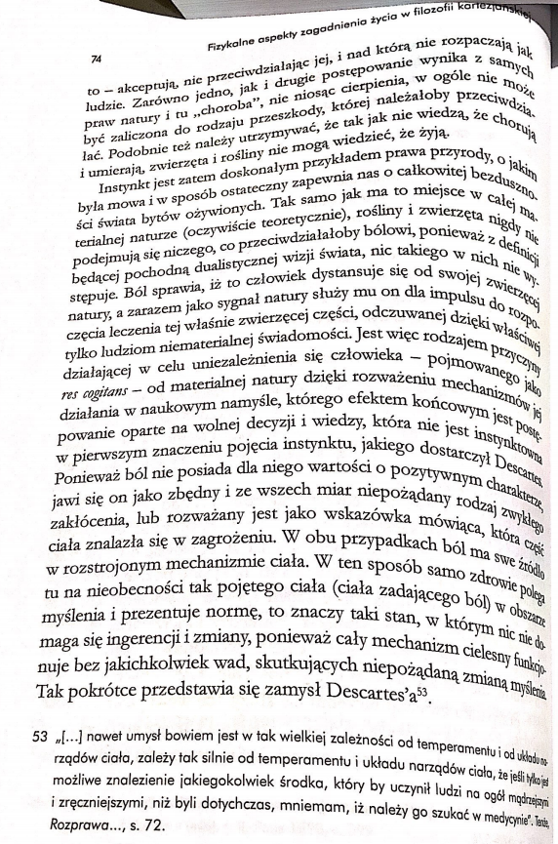

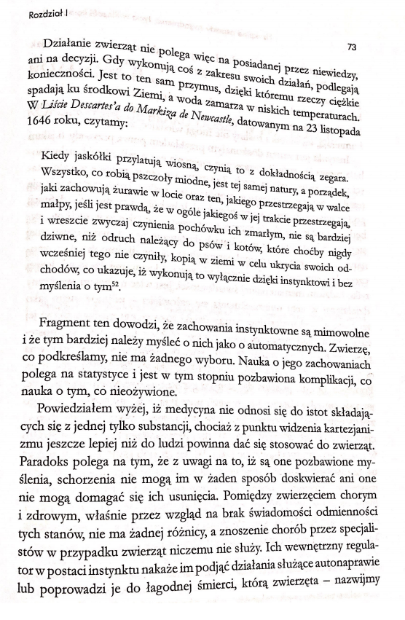

**Załącznik nr 2**.



**Załącznik nr 3**.

Na skraju pustyni w ciepłych promieniach słońca wygrzewał się leniwie lew.

Nagle, między jego łapami zaczęła pękać ziemia i z małej szparki wygrzebała się

na światło dzienne maleńka myszka. Lew zamierzył się do uderzenia swoja olbrzymią łapą.

Widząc to myszka przewróciła się ze strachu na grzbiet. Była pewna, że nadszedł kres jej życia.

Alek król zwierząt zaśmiał się tylko i puścił ją wolno.

"Podziwiam twoją wielkoduszność kochany lwie," zapiszczała radośnie mysz,

"i w zamian ci się odwdzięczę"

"W jaki sposób ty, takie maleństwo chcesz mi się odwdzięczyć?" - zamruczał ziewając znudzony lew.

Po upływie pewnego czasu, lew zaplątał się w sieć, którą rozpięli myśliwi.

Rozwścieczony i zrozpaczony szarpał i rwał sieć, ale mimo olbrzymiego wysiłku nie mógł jej rozerwać.

Zapadła już noc, zmęczony i smutny lew leżał na ziemi.

Nagle zupełnie niespodziewanie zjawiła się mała myszka i swoimi ostrymi ząbkami przegryzać linki sieci.

Jeszcze przed świtem lew był wolny.

"Widzisz," zapiszczała myszka, "dotrzymałam słowa. Nawet najsłabszy potrafi innym pomóc."

**Załącznik nr 4**.

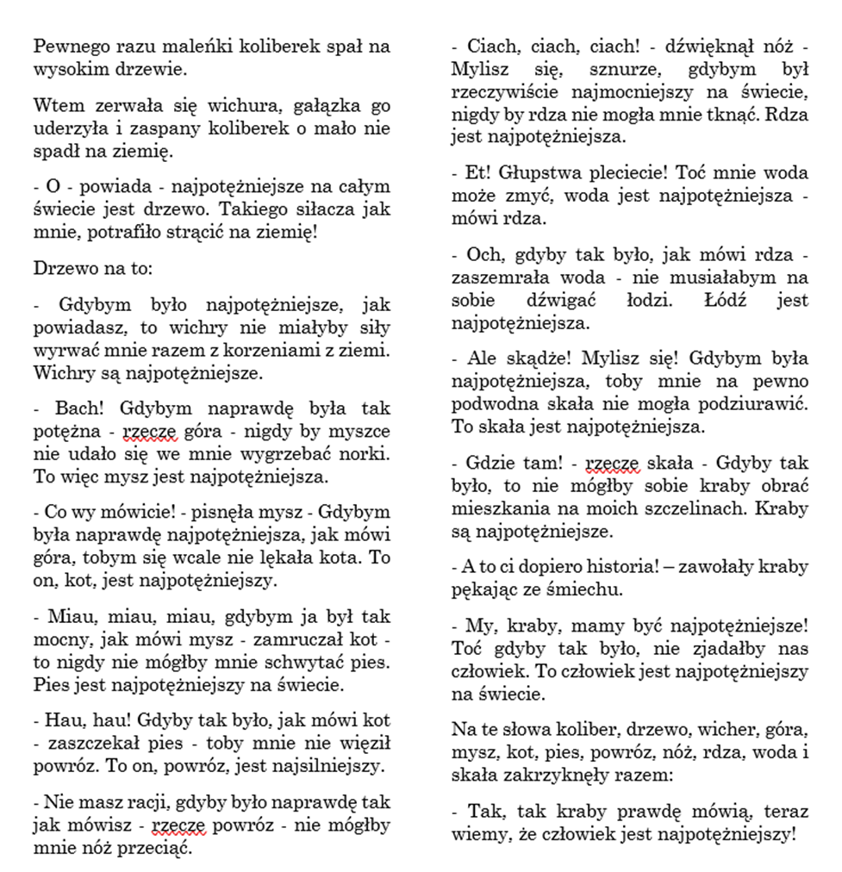

**Załącznik nr 5**.

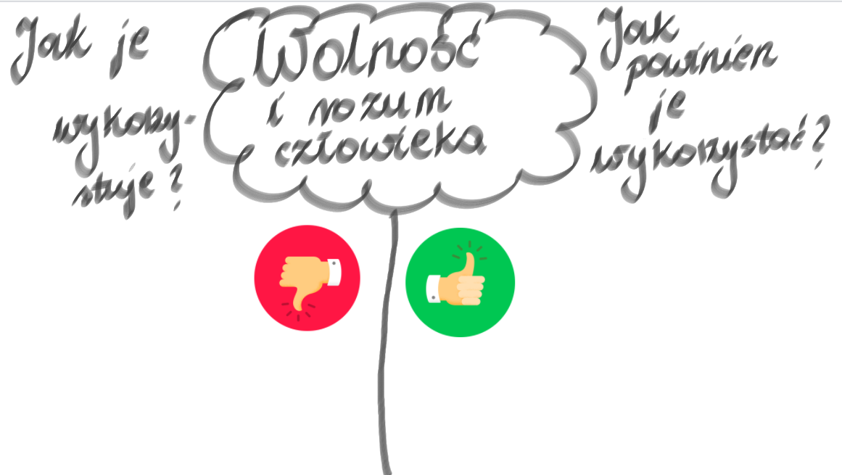

1. V.E. Frankl: *Lekarz i dusza. Wprowadzenie do logoterapii i analizy egzystencjonalnej.* Warszawa, 2018, s.17.
2. Jerzy Bartmiński: *Językowe podstawy obrazu świata.* Lublin 2006, s. 14.
3. Zbiór bajek z wydawnictwa Karl Nitzhe Niederwie.
4. Zbiór Wandy Markowskiej i Anny Milskiej *Baśnie z dalekich wysp i lądów*, Warszawa 1970.
5. Przykładowa tablica znajduje się pod adresem: <https://jamboard.google.com/d/1GW8-wyqydrJr5QIlo8qs-Ux4VvXSMV0CzPnMzi_-Uuc/viewer?fbclid=IwAR0lCd-qls4iA7bUcl2QzuDxnpwBPCBYCJ0804RAhlnmjB4tVg1XGInmmLM>. Uwaga: nauczyciel powinien do prowadzenia własnych zajęć, utworzyć tablicę samodzielnie.